重庆空港贵宾服务有限公司

厅房维修项目比选文件

重庆空港贵宾服务有限公司
二〇二二年二月

厅房维修项目比选文件
重庆空港贵宾服务有限公司对维修要客服务T3B区26、27号厅吊顶、木饰面装饰、木门等项目邀请符合相应条件的供应商就本项目进行比选。
一、项目实施内容及要求
1.1资质要求
1.1.1比选响应人应满足下列资格条件：
本次比选实行资格后审，比选响应人须满足下列资格业绩要求：
（1）在中华人民共和国依法注册、具有独立法人资格，具有有效营业执照（注明须提供营业执照复印件加盖鲜章）。
（2）资质要求：具有建筑工程施工总承包叁级或建筑装修装饰工程专业承包贰级资质。
（3）信誉要求：没有处于被责令停业，财产被接管、冻结，破产状态；投标人没有进入重庆贵宾服务有限公司供应商黑名单；提供信誉声明并加盖比选响应人公章。
（4）比选响应人如提供虚假材料，比选采购人有权取消其投标资格或中标资格，并没收比选响应保证金。
1.1.2未被“信用中国”网站（www.creditchina.gov.cn）列为失信被执行人，提供相关查询截图并加盖响应单位法人鲜章。
1.1.3法定代表人为同一个人的两个及两个以上法人，母公司、全资子公司及其控股公司，以及其他形式有管理关系的比选响应人，都不得在同一比选项目中同时投标。
1.1.4本次比选不允许联合体投标，不得转包、分包，需提供承诺函。
1.1.5须具备增值税一般纳税人资格，能开具增值税专用发票。（提供国家税务部门网站“一般纳税人资格查询”截图证明或税务部门出具的证明外包商为一般纳税人的证明材料）。
1.1.6法定代表人授权书和法定代表人身份证复印件。
1.1.7被授权人身份证复印件（原件备查）和被授权人近一个月社保证明。
1.2项目要求及报价要求
1.2.1项目简介：维修重庆江北机场T3A航站楼要客服务T3B区26、27号厅内吊顶、木饰面装饰、厅房门等项目，提供包含运输、维修材料采购、人工等所需的费用。
1.2.2本项目的产品需求及技术要求：

序号 | 类别 | 材质 | 尺寸（mm） | 参数 | 单位 | 数量
1 |  | 如图 | 尺寸实际量为准 | 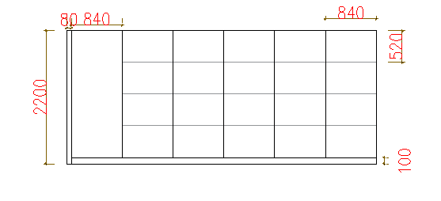  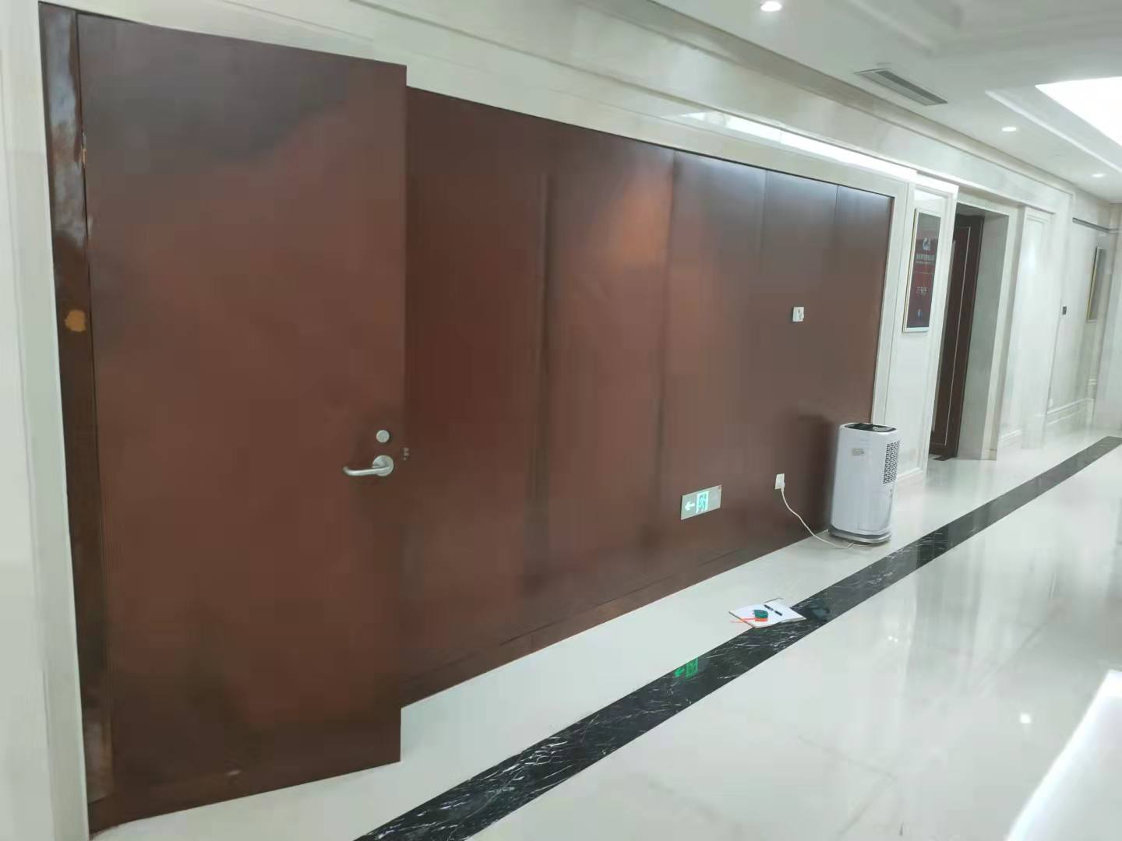  ★1、面材：表面采用优质E0级多层实木贴花梨木皮饰面,木皮纹路对纹，经烘干、防虫、防腐处理经久耐用，不开裂，采用机械化贴面，表面平整耐久；符合GB/T 13010-2006《刨切单板》和GB 18584-2001《室内装饰装修材料 木家具中有害物质限量》标准；要求木皮厚≥0.8mm，含水率8—16%，甲醛释放量≤0.2mg/L;提供2019年来国家级检测机构出具的“实木木皮”抽样检验报告。 ★2、基材：采用优质中密度纤维板，经过烘干、防潮、防虫、防腐处理，抗弯力强，不易变形,符合GB/T11718-2009《中密度纤维板》和GB 18580-2017《室内装饰装修材料 人造板及其制品中甲醛释放限量》标准；要求木材含水率≤6.3%，吸水厚度膨胀率≤4.9%,密度达到0.69g/cm³, 静曲强度≥23.3MPa, 甲醛释放量≤0.032mg/m³(47h);提供2019年来国家级检测机构出具的“中密度纤维板”抽样检验报告。  ★3、油漆：采用进口环保水性漆，符合GB 18581－2020《木器涂料中有害物质限量》标准；要求VOC含量≤105g/L,甲醛含量≤58mg/kg，总铅含量≤18mg/kg，可溶性重金属（镉≤3mg/kg，铬≤1mg/kg，汞≤1mg/kg），乙二醇醚及醚酯总和含量≤1mg/kg，苯系物总和含量[限苯、甲苯、二甲苯（含乙苯）]≤178mg/kg，烷基酚聚氧乙烯醚总和含量≤5mg/kg。提供2019年来国家级检测机构出具的“水性漆”抽样检验报告。  ★4、白乳胶：采用进口白乳胶，符合GB 18583－2008《室内装饰装修材料 胶粘剂中有害物质限量》标准；总挥发性有机物≤90g/L，游离甲醛≤0.1g/kg，苯、甲苯+二甲苯≤0.02g/kg。提供2019年来国家级检测机构出具的“白乳胶”抽样检验报告。 ★5、五金配件：采用优质五金配件；铰链符合QB/T2189-2013《家具五金 杯状暗铰链》标准，滑轨符合QB/T2454-2013《家具五金 抽屉导轨》标准；所有产品配件均耐腐蚀；提供2019年来国家级检测机构出具的“铰链”抽样检验报告。 | 平方米 | 60
2 | 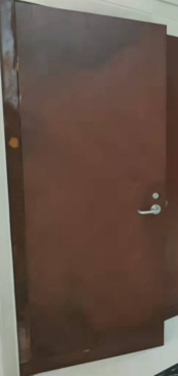 | 如图 | 尺寸实际量为准 | ★1、面材：表面采用优质E0级多层实木贴花梨木皮饰面,木皮纹路对纹，经烘干、防虫、防腐处理经久耐用，不开裂，采用机械化贴面，表面平整耐久；符合GB/T 13010-2006《刨切单板》和GB 18584-2001《室内装饰装修材料 木家具中有害物质限量》标准；要求木皮厚≥0.8mm，含水率8—16%，甲醛释放量≤0.2mg/L;提供2019年来国家级检测机构出具的“实木木皮”抽样检验报告。 ★2、基材：采用优质中密度纤维板，经过烘干、防潮、防虫、防腐处理，抗弯力强，不易变形,符合GB/T11718-2009《中密度纤维板》和GB 18580-2017《室内装饰装修材料 人造板及其制品中甲醛释放限量》标准；要求木材含水率≤6.3%，吸水厚度膨胀率≤4.9%,密度达到0.69g/cm³, 静曲强度≥23.3MPa, 甲醛释放量≤0.032mg/m³(47h);提供2019年来国家级检测机构出具的“中密度纤维板”抽样检验报告。  ★3、油漆：采用进口环保水性漆，符合GB 18581－2020《木器涂料中有害物质限量》标准；要求VOC含量≤105g/L,甲醛含量≤58mg/kg，总铅含量≤18mg/kg，可溶性重金属（镉≤3mg/kg，铬≤1mg/kg，汞≤1mg/kg），乙二醇醚及醚酯总和含量≤1mg/kg，苯系物总和含量[限苯、甲苯、二甲苯（含乙苯）]≤178mg/kg，烷基酚聚氧乙烯醚总和含量≤5mg/kg。提供2019年来国家级检测机构出具的“水性漆”抽样检验报告。  ★4、白乳胶：采用进口白乳胶，符合GB 18583－2008《室内装饰装修材料 胶粘剂中有害物质限量》标准；总挥发性有机物≤90g/L，游离甲醛≤0.1g/kg，苯、甲苯+二甲苯≤0.02g/kg。提供2019年来国家级检测机构出具的“白乳胶”抽样检验报告。 ★5、五金配件：采用优质五金配件；铰链符合QB/T2189-2013《家具五金 杯状暗铰链》标准，滑轨符合QB/T2454-2013《家具五金 抽屉导轨》标准；所有产品配件均耐腐蚀；提供2019年来国家级检测机构出具的“铰链”抽样检验报告。 | 扇 | 3
3 | 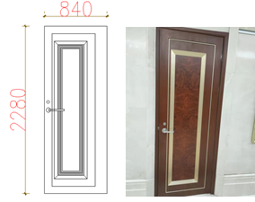 | 如图（加门套） | 2280*840 | ★1、面材：表面采用优质E0级多层实木贴优质花梨木皮饰面，经烘干、防虫、防腐处理经久耐用，不开裂，采用机械化贴面，表面平整耐久；符合GB/T 13010-2006《刨切单板》和GB 18584-2001《室内装饰装修材料 木家具中有害物质限量》标准；要求木皮厚≥0.8mm，含水率8—16%，甲醛释放量≤0.2mg/L;提供2019年来国家级检测机构出具的“实木木皮”抽样检验报告。 ★2、基材：采用优质中密度纤维板，经过烘干、防潮、防虫、防腐处理，抗弯力强，不易变形,符合GB/T11718-2009《中密度纤维板》和GB 18580-2017《室内装饰装修材料 人造板及其制品中甲醛释放限量》标准；要求木材含水率≤6.3%，吸水厚度膨胀率≤4.9%,密度达到0.69g/cm³, 静曲强度≥23.3MPa, 甲醛释放量≤0.032mg/m³(47h);提供2019年来国家级检测机构出具的“中密度纤维板”抽样检验报告。  ★3、油漆：采用进口环保水性漆，符合GB 18581－2020《木器涂料中有害物质限量》标准；要求VOC含量≤105g/L,甲醛含量≤58mg/kg，总铅含量≤18mg/kg，可溶性重金属（镉≤3mg/kg，铬≤1mg/kg，汞≤1mg/kg），乙二醇醚及醚酯总和含量≤1mg/kg，苯系物总和含量[限苯、甲苯、二甲苯（含乙苯）]≤178mg/kg，烷基酚聚氧乙烯醚总和含量≤5mg/kg。提供2019年来国家级检测机构出具的“水性漆”抽样检验报告。  ★4、白乳胶：采用进口白乳胶，符合GB 18583－2008《室内装饰装修材料 胶粘剂中有害物质限量》标准；总挥发性有机物≤90g/L，游离甲醛≤0.1g/kg，苯、甲苯+二甲苯≤0.02g/kg。提供2019年来国家级检测机构出具的“白乳胶”抽样检验报告。 ★5、五金配件：采用优质五金配件；铰链符合QB/T2189-2013《家具五金 杯状暗铰链》标准，滑轨符合QB/T2454-2013《家具五金 抽屉导轨》标准；所有产品配件均耐腐蚀；提供2019年来国家级检测机构出具的“铰链”抽样检验报告。 | 扇 | 1
4 | 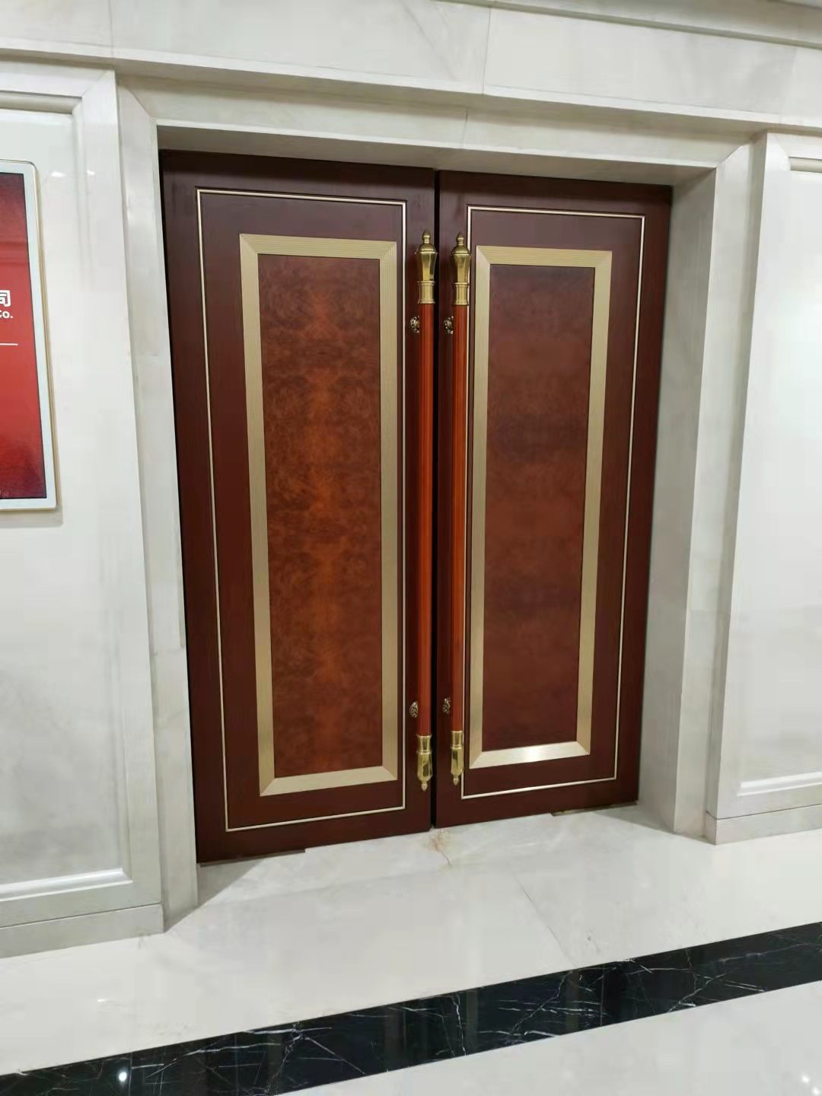 | 如图 | 2280*1680（双开门） | ★1、面材：表面采用优质E0级多层实木贴优质花梨木皮饰面，经烘干、防虫、防腐处理经久耐用，不开裂，采用机械化贴面，表面平整耐久；符合GB/T 13010-2006《刨切单板》和GB 18584-2001《室内装饰装修材料 木家具中有害物质限量》标准；要求木皮厚≥0.8mm，含水率8—16%，甲醛释放量≤0.2mg/L;提供2019年来国家级检测机构出具的“实木木皮”抽样检验报告。 ★2、基材：采用优质中密度纤维板，经过烘干、防潮、防虫、防腐处理，抗弯力强，不易变形,符合GB/T11718-2009《中密度纤维板》和GB 18580-2017《室内装饰装修材料 人造板及其制品中甲醛释放限量》标准；要求木材含水率≤6.3%，吸水厚度膨胀率≤4.9%,密度达到0.69g/cm³, 静曲强度≥23.3MPa, 甲醛释放量≤0.032mg/m³(47h);提供2019年来国家级检测机构出具的“中密度纤维板”抽样检验报告。  ★3、油漆：采用进口环保水性漆，符合GB 18581－2020《木器涂料中有害物质限量》标准；要求VOC含量≤105g/L,甲醛含量≤58mg/kg，总铅含量≤18mg/kg，可溶性重金属（镉≤3mg/kg，铬≤1mg/kg，汞≤1mg/kg），乙二醇醚及醚酯总和含量≤1mg/kg，苯系物总和含量[限苯、甲苯、二甲苯（含乙苯）]≤178mg/kg，烷基酚聚氧乙烯醚总和含量≤5mg/kg。提供2019年来国家级检测机构出具的“水性漆”抽样检验报告。  ★4、白乳胶：采用进口白乳胶，符合GB 18583－2008《室内装饰装修材料 胶粘剂中有害物质限量》标准；总挥发性有机物≤90g/L，游离甲醛≤0.1g/kg，苯、甲苯+二甲苯≤0.02g/kg。提供2019年来国家级检测机构出具的“白乳胶”抽样检验报告。 ★5、五金配件：采用优质五金配件；铰链符合QB/T2189-2013《家具五金 杯状暗铰链》标准，滑轨符合QB/T2454-2013《家具五金 抽屉导轨》标准；所有产品配件均耐腐蚀；提供2019年来国家级检测机构出具的“铰链”抽样检验报告。 | 套 | 2
5 | 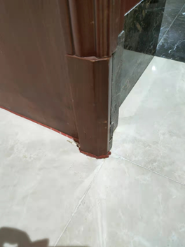 | 如图 | 定制 | ★1、面材：表面采用优质E0级多层实木贴优质花梨木皮饰面，经烘干、防虫、防腐处理经久耐用，不开裂，采用机械化贴面，表面平整耐久；符合GB/T 13010-2006《刨切单板》和GB 18584-2001《室内装饰装修材料 木家具中有害物质限量》标准；要求木皮厚≥0.8mm，含水率8—16%，甲醛释放量≤0.2mg/L;提供2019年来国家级检测机构出具的“实木木皮”抽样检验报告。 ★2、基材：采用优质中密度纤维板，经过烘干、防潮、防虫、防腐处理，抗弯力强，不易变形,符合GB/T11718-2009《中密度纤维板》和GB 18580-2017《室内装饰装修材料 人造板及其制品中甲醛释放限量》标准；要求木材含水率≤6.3%，吸水厚度膨胀率≤4.9%,密度达到0.69g/cm³, 静曲强度≥23.3MPa, 甲醛释放量≤0.032mg/m³(47h);提供2019年来国家级检测机构出具的“中密度纤维板”抽样检验报告。  ★3、油漆：采用进口环保水性漆，符合GB 18581－2020《木器涂料中有害物质限量》标准；要求VOC含量≤105g/L,甲醛含量≤58mg/kg，总铅含量≤18mg/kg，可溶性重金属（镉≤3mg/kg，铬≤1mg/kg，汞≤1mg/kg），乙二醇醚及醚酯总和含量≤1mg/kg，苯系物总和含量[限苯、甲苯、二甲苯（含乙苯）]≤178mg/kg，烷基酚聚氧乙烯醚总和含量≤5mg/kg。提供2019年来国家级检测机构出具的“水性漆”抽样检验报告。  ★4、白乳胶：采用进口白乳胶，符合GB 18583－2008《室内装饰装修材料 胶粘剂中有害物质限量》标准；总挥发性有机物≤90g/L，游离甲醛≤0.1g/kg，苯、甲苯+二甲苯≤0.02g/kg。提供2019年来国家级检测机构出具的“白乳胶”抽样检验报告。 ★5、五金配件：采用优质五金配件；铰链符合QB/T2189-2013《家具五金 杯状暗铰链》标准，滑轨符合QB/T2454-2013《家具五金 抽屉导轨》标准；所有产品配件均耐腐蚀；提供2019年来国家级检测机构出具的“铰链”抽样检验报告。 | 个 | 4
6 | 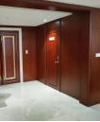 | 如图 | 尺寸实际量为准 | ★1、面材：表面采用优质E0级多层实木贴优质花梨木皮饰面，经烘干、防虫、防腐处理经久耐用，不开裂，采用机械化贴面，表面平整耐久；符合GB/T 13010-2006《刨切单板》和GB 18584-2001《室内装饰装修材料 木家具中有害物质限量》标准；要求木皮厚≥0.8mm，含水率8—16%，甲醛释放量≤0.2mg/L;提供2019年来国家级检测机构出具的“实木木皮”抽样检验报告。 ★2、基材：采用优质中密度纤维板，经过烘干、防潮、防虫、防腐处理，抗弯力强，不易变形,符合GB/T11718-2009《中密度纤维板》和GB 18580-2017《室内装饰装修材料 人造板及其制品中甲醛释放限量》标准；要求木材含水率≤6.3%，吸水厚度膨胀率≤4.9%,密度达到0.69g/cm³, 静曲强度≥23.3MPa, 甲醛释放量≤0.032mg/m³(47h);提供2019年来国家级检测机构出具的“中密度纤维板”抽样检验报告。  ★3、油漆：采用进口环保水性漆，符合GB 18581－2020《木器涂料中有害物质限量》标准；要求VOC含量≤105g/L,甲醛含量≤58mg/kg，总铅含量≤18mg/kg，可溶性重金属（镉≤3mg/kg，铬≤1mg/kg，汞≤1mg/kg），乙二醇醚及醚酯总和含量≤1mg/kg，苯系物总和含量[限苯、甲苯、二甲苯（含乙苯）]≤178mg/kg，烷基酚聚氧乙烯醚总和含量≤5mg/kg。提供2019年来国家级检测机构出具的“水性漆”抽样检验报告。  ★4、白乳胶：采用进口白乳胶，符合GB 18583－2008《室内装饰装修材料 胶粘剂中有害物质限量》标准；总挥发性有机物≤90g/L，游离甲醛≤0.1g/kg，苯、甲苯+二甲苯≤0.02g/kg。提供2019年来国家级检测机构出具的“白乳胶”抽样检验报告。 ★5、五金配件：采用优质五金配件；铰链符合QB/T2189-2013《家具五金 杯状暗铰链》标准，滑轨符合QB/T2454-2013《家具五金 抽屉导轨》标准；所有产品配件均耐腐蚀；提供2019年来国家级检测机构出具的“铰链”抽样检验报告。 | 平方米 | 32
7 | 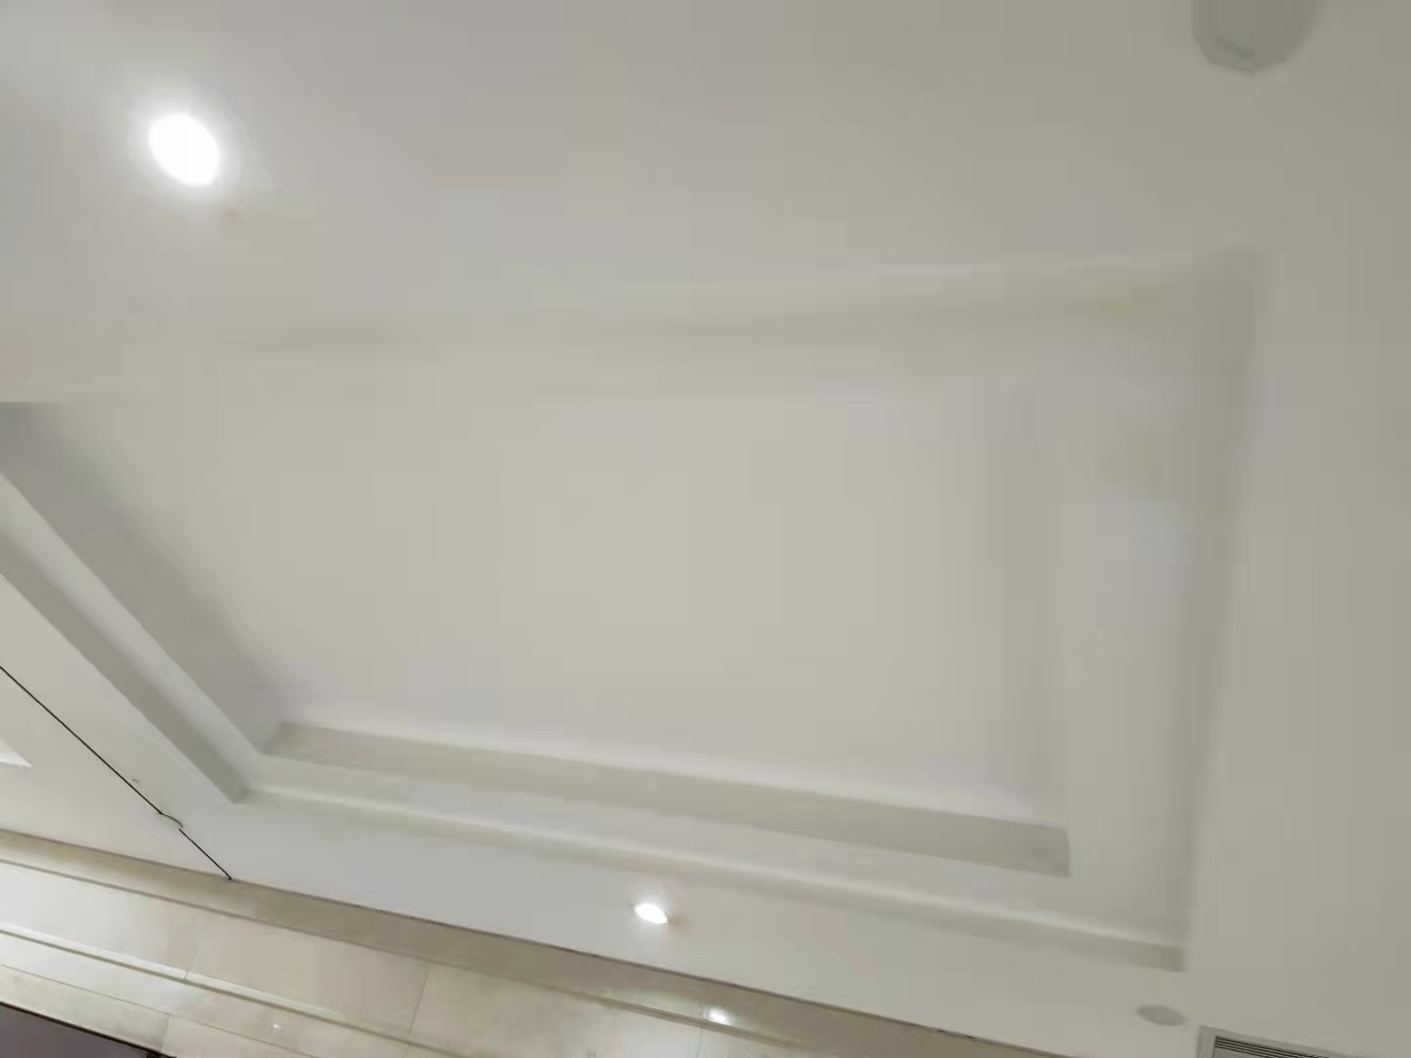 | 顶墙刷白 | 尺寸实际量为准 | ★1、面材：表面采用优质E0级多层实木贴优质花梨木皮饰面，经烘干、防虫、防腐处理经久耐用，不开裂，采用机械化贴面，表面平整耐久；符合GB/T 13010-2006《刨切单板》和GB 18584-2001《室内装饰装修材料 木家具中有害物质限量》标准；要求木皮厚≥0.8mm，含水率8—16%，甲醛释放量≤0.2mg/L;提供2019年来国家级检测机构出具的“实木木皮”抽样检验报告。 ★2、基材：采用优质中密度纤维板，经过烘干、防潮、防虫、防腐处理，抗弯力强，不易变形,符合GB/T11718-2009《中密度纤维板》和GB 18580-2017《室内装饰装修材料 人造板及其制品中甲醛释放限量》标准；要求木材含水率≤6.3%，吸水厚度膨胀率≤4.9%,密度达到0.69g/cm³, 静曲强度≥23.3MPa, 甲醛释放量≤0.032mg/m³(47h);提供2019年来国家级检测机构出具的“中密度纤维板”抽样检验报告。  ★3、油漆：采用进口环保水性漆，符合GB 18581－2020《木器涂料中有害物质限量》标准；要求VOC含量≤105g/L,甲醛含量≤58mg/kg，总铅含量≤18mg/kg，可溶性重金属（镉≤3mg/kg，铬≤1mg/kg，汞≤1mg/kg），乙二醇醚及醚酯总和含量≤1mg/kg，苯系物总和含量[限苯、甲苯、二甲苯（含乙苯）]≤178mg/kg，烷基酚聚氧乙烯醚总和含量≤5mg/kg。提供2019年来国家级检测机构出具的“水性漆”抽样检验报告。  ★4、白乳胶：采用进口白乳胶，符合GB 18583－2008《室内装饰装修材料 胶粘剂中有害物质限量》标准；总挥发性有机物≤90g/L，游离甲醛≤0.1g/kg，苯、甲苯+二甲苯≤0.02g/kg。提供2019年来国家级检测机构出具的“白乳胶”抽样检验报告。 ★5、五金配件：采用优质五金配件；铰链符合QB/T2189-2013《家具五金 杯状暗铰链》标准，滑轨符合QB/T2454-2013《家具五金 抽屉导轨》标准；所有产品配件均耐腐蚀；提供2019年来国家级检测机构出具的“铰链”抽样检验报告。 | 平方米 | 28
8 | 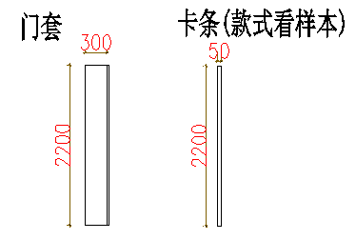 | 同上 | 如图 | ★1、面材：表面采用优质E0级多层实木贴优质花梨木皮饰面，经烘干、防虫、防腐处理经久耐用，不开裂，采用机械化贴面，表面平整耐久；符合GB/T 13010-2006《刨切单板》和GB 18584-2001《室内装饰装修材料 木家具中有害物质限量》标准；要求木皮厚≥0.8mm，含水率8—16%，甲醛释放量≤0.2mg/L;提供2019年来国家级检测机构出具的“实木木皮”抽样检验报告。 ★2、基材：采用优质中密度纤维板，经过烘干、防潮、防虫、防腐处理，抗弯力强，不易变形,符合GB/T11718-2009《中密度纤维板》和GB 18580-2017《室内装饰装修材料 人造板及其制品中甲醛释放限量》标准；要求木材含水率≤6.3%，吸水厚度膨胀率≤4.9%,密度达到0.69g/cm³, 静曲强度≥23.3MPa, 甲醛释放量≤0.032mg/m³(47h);提供2019年来国家级检测机构出具的“中密度纤维板”抽样检验报告。  ★3、油漆：采用进口环保水性漆，符合GB 18581－2020《木器涂料中有害物质限量》标准；要求VOC含量≤105g/L,甲醛含量≤58mg/kg，总铅含量≤18mg/kg，可溶性重金属（镉≤3mg/kg，铬≤1mg/kg，汞≤1mg/kg），乙二醇醚及醚酯总和含量≤1mg/kg，苯系物总和含量[限苯、甲苯、二甲苯（含乙苯）]≤178mg/kg，烷基酚聚氧乙烯醚总和含量≤5mg/kg。提供2019年来国家级检测机构出具的“水性漆”抽样检验报告。  ★4、白乳胶：采用进口白乳胶，符合GB 18583－2008《室内装饰装修材料 胶粘剂中有害物质限量》标准；总挥发性有机物≤90g/L，游离甲醛≤0.1g/kg，苯、甲苯+二甲苯≤0.02g/kg。提供2019年来国家级检测机构出具的“白乳胶”抽样检验报告。 ★5、五金配件：采用优质五金配件；铰链符合QB/T2189-2013《家具五金 杯状暗铰链》标准，滑轨符合QB/T2454-2013《家具五金 抽屉导轨》标准；所有产品配件均耐腐蚀；提供2019年来国家级检测机构出具的“铰链”抽样检验报告。 | 组 | 2
9 | 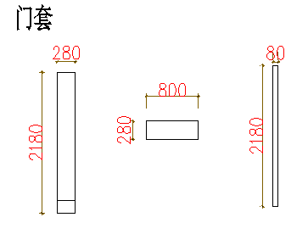 | 同上 | 如图 | ★1、面材：表面采用优质E0级多层实木贴优质花梨木皮饰面，经烘干、防虫、防腐处理经久耐用，不开裂，采用机械化贴面，表面平整耐久；符合GB/T 13010-2006《刨切单板》和GB 18584-2001《室内装饰装修材料 木家具中有害物质限量》标准；要求木皮厚≥0.8mm，含水率8—16%，甲醛释放量≤0.2mg/L;提供2019年来国家级检测机构出具的“实木木皮”抽样检验报告。 ★2、基材：采用优质中密度纤维板，经过烘干、防潮、防虫、防腐处理，抗弯力强，不易变形,符合GB/T11718-2009《中密度纤维板》和GB 18580-2017《室内装饰装修材料 人造板及其制品中甲醛释放限量》标准；要求木材含水率≤6.3%，吸水厚度膨胀率≤4.9%,密度达到0.69g/cm³, 静曲强度≥23.3MPa, 甲醛释放量≤0.032mg/m³(47h);提供2019年来国家级检测机构出具的“中密度纤维板”抽样检验报告。  ★3、油漆：采用进口环保水性漆，符合GB 18581－2020《木器涂料中有害物质限量》标准；要求VOC含量≤105g/L,甲醛含量≤58mg/kg，总铅含量≤18mg/kg，可溶性重金属（镉≤3mg/kg，铬≤1mg/kg，汞≤1mg/kg），乙二醇醚及醚酯总和含量≤1mg/kg，苯系物总和含量[限苯、甲苯、二甲苯（含乙苯）]≤178mg/kg，烷基酚聚氧乙烯醚总和含量≤5mg/kg。提供2019年来国家级检测机构出具的“水性漆”抽样检验报告。  ★4、白乳胶：采用进口白乳胶，符合GB 18583－2008《室内装饰装修材料 胶粘剂中有害物质限量》标准；总挥发性有机物≤90g/L，游离甲醛≤0.1g/kg，苯、甲苯+二甲苯≤0.02g/kg。提供2019年来国家级检测机构出具的“白乳胶”抽样检验报告。 ★5、五金配件：采用优质五金配件；铰链符合QB/T2189-2013《家具五金 杯状暗铰链》标准，滑轨符合QB/T2454-2013《家具五金 抽屉导轨》标准；所有产品配件均耐腐蚀；提供2019年来国家级检测机构出具的“铰链”抽样检验报告。 | 组 | 2
10 | 精密拆装 |  |  | ★1.现场施工防护灰尘及精密装修情况进行精密低尘拆装和出渣。  2. 精密拆装，人工费用（含拆装.出渣.运输.安装税收13%） | 平方米 | 45
11 | 基层修复 |  |  | ★1.现场泡水基层及护墙板。（具体根据现场情况来定）  2.用专用的工具检测墙体中的湿度大小是否符合标准，在进行墙体的酸碱度检测。如果墙体的碱性过高，则可将墙体养护1个月后，在进行墙体的其他工序处理。  3.若墙体的表面有空鼓、裂缝等缺陷，则要将墙体表面的空鼓铲除掉，并用腻子或水泥砂浆将墙体表面的裂缝、不平整之外修补平整，以确保墙体的图层的平整性，以确保墙体的图层的平整性，保证涂料的涂刷能够均匀美观。  4. 墙体表面若有浮砂或灰砂，则可用铲刀或刮刀将其表面的浮砂或灰砂铲掉，也可以用钢丝刷或硬毛竹扫帚将其表面上的浮砂及灰砂清理干净。  5. 如果墙体表面上有砂眼或基面抹灰的痕迹，则可用水泥砂浆将其掩盖，然后用打磨机将墙体表面打磨平整。如果墙体的表面有钉头，则要对钉头惊醒防锈处理，然后进行墙面的涂刷工作.  6.用高压水清洗粉尘，并用中性清洗剂清洗严重污染部位。用弱酸溶液处理铁锈和碱，再用高压水冲洗。  7.涂料粉治疗：先用水枪清洗，检查第二天是否有产品，应从开始冲刷，干燥后涂上浸渍式封闭底漆。 | 平方米 | 45

1.2.3本项目的报价应包括：本项目采用维修清单计价。各响应人对比选范围内的所有维修内容进行报价。比选报价应包括完成比选范围内明示或暗示的维修项目费包括直接费、间接费、利润、措施费（含易撒漏物质密闭运输的费用）、建筑垃圾外运费、渣场处置费、大型机械进出场费、运输费、管理费、检验试验费、规费、税金、合同执行期间风险费、二次或多次转运费及与土建施工单位的配合费。比选人除此以外不支付其他费用。
1.2.3.1费用分为可竞争费用和不可竞争费用。
（1）可竞争费用包括：人工费、材料费、机械费、措施费、企业管理费、利润。
（2）不可竞争费用包括：规费、税金、安全文明施工费。
不可竞争费用严格执行重庆市建设行政主管部门发布的有关费用标准规定，不得降低标准进行报价。可竞争费用根据市场和企业情况自主报价，但是不得低于维修项目建设成本，更不得高于最高限价，否则其比选报价将被视为无效报价，其商务部分不予评审。
1.2.3.2厅房维修项目最高限价（不含税）为人民币117824.21元（大写金额：拾壹万柒仟捌佰贰拾肆元贰角壹分），超过最高限价，将取消比选响应方的比选资格。
在修正范围内的以下情形不作为比选响应文件作废的依据：
（1）比选响应文件中的大写金额与小写金额不一致的，以大写金额为准；
（2）数字表示的数额与用文字表示的数额不一致时，以文字数额为准；
（3）总价金额与依据单价计算出的结果不一致的，以单价金额为准修正总价，但单价金额小数点有明显错误的除外。
二、合格报价的供应商
比选响应单位必须具备：
2.1响应人须为中华人民共和国依法注册的企业法人，具备有效的营业执照，具有建设行政主管部门颁发的建筑工程施工总承包叁级或建筑装修装饰工程专业承包贰级资质。（提供营业执照副本复印件加盖投标人公章）。
2.2法定代表人授权书和法定代表人身份证复印件。
2.3被授权人身份证复印件（原件备查）和被授权人近一个月社保证明。
三、成交标准
本次比选成交人确定办法采用综合评估法得分最高者成交：
具体比选规则如下：
3.1递交比选响应文件截止时，送达的比选响应文件少于3个的，应停止比选活动，将递交的比选响应文件退还比选响应人，并重新组织比选。重新比选仍然不足3个单位的，比选项目将可以继续进行比选。
3.2如有项目因专业性及特殊性，导致有效比选响应人不足3个的，评审委员会应当否决所有比选响应人。但是有效比选响应人的经济、技术等指标仍然具有市场竞争力，能够满足比选文件要求的，评审委员会可以继续评审，按规定程序确定成交候选人。
3.3项目重新比选时，经评审有有效比选响应人的，应当按规定程序，根据符合采购需求、质量和服务，且综合得分最高的原则确定成交候选人。
3.4若排名第一的成交候选人放弃成交资格、因不可抗力提出不能履行合同，或者被查实存在影响中标结果的违法行为等情形，不符合成交条件的，报采购领导小组审批同意后，按照评标委员提出的成交候选人名单排序依次确定其他成交候选人为成交人。
3.5综合得分评选方法
条款内容 | 编列内容
分值构成  (总分100分) | 评分因素 |  |  | 分值
 | 商务部分 |  |  | 10分
 | 技术部分 |  |  | 20分
 | 经济部分 |  |  | 70分
评分因素、分值权重及评分标准
评分因素及分值权重 |  | 评审因素 | 评审标准
商务部分评分（A）  (满分10分) |  | 资质（10分） | 满足1.1.1得5分，满足1.1.2得5分，没有的记0分，满分10分。（查看资料）
技术部分评分（B）  （满分20分） |  | 维修方案  （5分） | 维修方案编制详细、完整、科学；维修方案符合项目实际；维修方案符合询价方维修技术和项目质量要求；维修方案中包含完善的质量控制体系措施和内容；维系方案中的质量控制措施完整，具备可操作性。  每项得分1分，没有的记0分，满分5分。
 |  | 配套资源  （满分5分） | 维修项目班子成员技术水平高，具备相应的从业资质；维修项目班子成员经验经历，具有超过5年的从业经历；维修项目班子成员数量配备充足，能够满足维修项目需要；维修项目所用设备配备齐全，性能符合维修项目需要；维修项目班子成员配备合理。  每项得分1分，没有的记0分，满分5分。
 |  | 安全保障  （满分10分） | 维修方充分了解施工对于机场空防安全、内保安全、消防安全和反恐防暴安全产生的风险；维修方指定了切实有效的风险防范措施；维修方安排现场值班人员，确保对施工现场施行24小时不间断的安全监管；维修方具备必要的劳动防护措施和器材；维修人员接受相关专业技能培训，具备行业必要资质，能够安全操作设施设备和施工；维修方能够保证施工现场安全，维修组有序；维修方车辆性能稳定，按询价方规定进出、行驶和停放；维修方能够按询价方规定时间施工；维修方在施工期间能够做好施工区的清洁卫生，不遗留施工设备、工具、材料等；维修方专职安全员定期的检查、巡视；  每项得分1分，没有的记0分，满分10分。
报价部分评分(C)  （满分70分） |  | 投标报价与评标基准价  （70分） | 在招标人公布的最高限价的75%—100%（含）范围内，经初步评审和详细评审后，取所有有效报价的算术平均值（价），作为评标基准价。  等于评标基准价（ 70 ）分  每高于评标基准价1%扣0.5分，偏离不足1%的，按照四舍五入计算得分。  每低于评标基准价1%扣0.3分，偏离不足1%的，按照四舍五入计算得分。
比选得分 |  | 参选单位得分=A+B+C
四、比选文件发放的时间及地点
比选文件及相关资料于2022年2月15日在重庆机场集团有限公司官网发布。
五、项目比选响应保证金及履约保证金
5.1项目比选响应保证金：项目比选响应保证金收取5000元，约为合同不含税总结款的5%，比选响应人必须从企业的基本账户（开户行）在截止时间前3小时通过转账支票直接划付或以电汇方式直接划付到以下账户，自行考虑汇入时间风险，如同城汇入、异地汇入、跨行汇入的时间要求。
户名：重庆空港贵宾服务有限公司
开户银行：中国建设银行重庆渝北机场支行
开户账号：5000 1083 8000 5000 0397
5.1.1招标人应当在法定时间内确定中标人。招标人应当在比选通知书发出后15个工作日内，向除中选人以外的比选响应人，退还项目比选保证金。
5.2履约保证金：履约保证金收取10000元，履约保证金为合同不含税总价款的10%，在收到成交通知书10日内缴纳到以下账户，于履约结束后40天内，一次性退还（不计利息）。（不接受任何保函形式）
户名：重庆空港贵宾服务有限公司
开户银行：中国建设银行重庆渝北机场支行
开户账号：5000 1083 8000 5000 0397
六、支付方式
6.1甲方在收到履约保证金后，20个工作日内与乙方签订相关合同。
6.2本项目不付预付款。安装完成验收合格，且甲方收到乙方提供的增值税发票后，甲方20个工作日内支付97%项目款。质保期结束后无质量问题后支付剩下3%的项目款。乙方开具增值税专用发票，则甲方支付不含增值税合同金额和税额的总金额。
6.3乙方出现逾期供货情况，则按以下条款处理：
6.3.1逾期后，若成交供应商无法继续履行合同，我方不再返还履约保证金。
6.3.2逾期后，若成交供应商继续履行合同，并在逾期30天（含第30天）内完成供货，甲方扣除50%履约保证金。甲方一次性收到货物和对应的增值税专用发票，经甲方人员验收合格后20个工作日内，甲方支付合同总价款（含税）并退还扣除后的履约保证金。
6.3.3逾期60天及其以上，视成交供应商无法履行合同，我方直接解除合同，并不再返还履约保证金。
6.4合同有效期内，若成交供应商因自身原因无法履行合同，我方不再返还履约保证金。
七、到货时间及服务期
自合同签订之日起45天内完成维修工作。本项目质保期2年，自竣工验收合格之日起。
八、比选响应有效期
90天（自比选响应人提交比选响应文件截止之日起计算）。
注：比选响应有效期作比选有效期理解。
九、比选响应文件的编制和提交
9.1比选响应方应当按照比选采购文件的要求编制比选响应文件，比选响应文件应当对比选采购文件提出的要求和条件作出实质性应答。
9.2比选响应文件应用A4规格纸编制并装订成册，主要由以下几个部分组成：
9.2.1封面。
9.2.2加盖公章的报价函及声明（格式按附件1）。
9.2.3报价部分。比选响应人应按照比选采购文件要求（响应文件格式五：项目采购需求表/明细表）报出拟提供供货物材质、规格型号、综合单价、总价等详细内容，各项报价应包括拟提供货物的设计、样品、运输、人工费、保险费、税费、工具材料费等完成本项目所需的全部费用，报价为不含税报价，增值税税率单列。（格式按附件2）
9.2.4 技术部分。详细的施工作业方案、施工工艺流程及安全文明施工防护措施。如果提供的材料和服务与比选采购文件要求有偏差，必须详细说明，须经比选小组评定和采购人许可，才能作为供应商实质性响应。如果提供的材料和服务与比选采购文件要求有偏差，必须详细说明，须经比选小组评定和采购人许可，才能作为供应商实质性响应。（格式自拟）
9.2.5 商务部分。主要包括三证合一的营业执照（复印件）、法人代表委托书（原件）、信誉要求证明、其它资格证明（如企业资信证明、质量体系认证等）以及服务承诺等。（格式自拟）
9.2.6 比选响应文件一式2份，其中正本1份，副本1份；电子比选响应文件（盖章后的扫描件）须在 2022 年 2 月 25日比选现场提交（U盘形式）。
十、比选响应文件作废条款
10.1 未按照规定交纳比选响应保证金的（若要求缴纳比选响应保证金）。
10.2 比选响应人的报价超过比选最高限价的。
10.3 比选响应文件未装袋密封的。比选响应文件封面及密封袋封面上须注明“项目名称”、“项目编号”、“比选响应单位名称”，并加盖单位公章。
10.4 比选响应文件装订要求不符：
10.4.1 散装或者活页装订的；
10.4.2 比选响应文件份数不足或未按要求提供电子比选文件的；
10.4.3 比选响应文件封面未标注正副本（密封袋封面无需标注正副本）。
10.5 比选响应文件中报价函部分、授权部分无法定代表人签字（签章）或签字人无有效授权书的。
10.6 报价函部分未按规定的格式完整填写（增项填写不作为作废条款）。
10.7 评审委员会审查发现比选响应文件未能对比选文件提出的所有实质性要求和条件作出响应的。
10.8 有串通比选或弄虚作假或有其他违法行为的。
十一、异议
11.1比选响应人或其他利害关系人认为采购活动不符合法律、行政等规定的，应当在采购结果公示期之内以书面形式向采购人提出异议（以采购人收到书面异议之日为准）。
11.2异议提出人向采购人提起异议时，应当提交异议书。异议书应当包括下列内容：
（一）异议提出人的名称、地址及有效联系方式。
（二）异议事项的基本事实。
（三）异议请求及主张。
（四）有效线索和相关证据、证明材料。
异议提出人是法人的，异议函必须由其法定代表人和委托代理人签字并盖章；异议提出人是其他组织或者自然人的，异议函必须由其主要负责人或者异议提出人本人签字，并附有效身份证明复印件。若异议函有关材料是外文，异议提出人应当同时提供中文译本。
11.3异议提出人对异议事项提出的请求和主张，有责任提供证据；只有自己陈述而不能提出其他相关证据的，对其请求和主张不予支持。
11.4异议提出人不得虚假异议、恶意异议，不得以异议为名排挤竞争对手，阻碍采购活动的正常进行。若出现该情况，视为无效异议，不再受理。
11.5异议提出人不得捏造事实，不得伪造材料或者以非法手段取得证明材料提起异议。异议提出人提供证据存在下列情形之一，不能提供合法证明，或者不能合理说明来源的，视为以非法手段取得证明材料，不予采信：
（一）招标投标法第二十二条规定的招标投标保密信息。
（二）应当保密的采购响应文件（但采购人提起异议时，采购响应文件不作为非法证据）。
（三）招标投标法第四十四条规定保密的投标文件评审和比较情况、中标候选人推荐情况和评标有关的其他情况。
（四）其他依法应当保密的信息和资料。
11.6 有下列情形之一的异议，不予受理：
（一）异议事项不具体，且未提供有效线索、相关证据和证明材料，难以查证。
（二）未署异议提出人真实姓名、签字和有效联系方式。
（三）未经法定代表人或授权的委托代理人签字并加盖公章，或未经主要负责人或异议提出人本人签字。
（四）不在结果公示期内的。
（五）已对异议事项做出答复的。
注：对比选文件内容的异议应在比选文件规定的质疑期内提出；对比选唱价环节的异议应在比选唱价环节提出。
11.7 异议处理决定做出前，异议提出人要求撤回异议的，应当以书面形式提出，撤回异议不损害国家利益、社会公共利益或者其他当事人合法权益的，应当准予撤回，异议处理过程终止。异议提出人不得以同一事实和理由再提出异议，若再次提出则不再受理。
十二、监督部门
重庆空港贵宾服务有限公司纪检委员
地址：重庆江北国际机场东一路2号护宾楼
电话：023-67155031
十三、比选时间、地点及结果通知
13.1 比选响应文件必须在2022年2月25日下午14:30时送到重庆空港贵宾服务有限公司（护宾楼305室），过期不予受理。
13.2 2022年2月25日下午14:30时在重庆空港贵宾服务有限公司（重庆江北国际机场东一路2号护宾楼）办公楼305会议室对本项目进行比选，各比选响应人须参加。
13.3 参加比选唱价会议的比选响应人的法定代表人或其授权的代理人应当随身携带本人身份证（原件），授权的代理人还应当随身携带法定代表人授权委托书（原件），以备核验其合法身份。
比选响应人若未派法定代表人或委托代理人出席比选唱价会议，视为该比选响应人默认比选唱价结果。
13.4 比选结果通知：待结果确定后会及时通知，原则上只通知被选中的比选响应人，对未被选中的比选响应人不通知、不解释。
十四、联系方式
业主：重庆空港贵宾服务有限公司
联系人：袁老师
电话：023-67153616
邮编：401120

CQGB采购：

厅房维修项目承包合同

甲方：重庆空港贵宾服务有限公司

乙方：

甲方:重庆空港贵宾服务有限公司
统一社会信用代码：
通讯地址：
法定代表人或委托代理人：
邮政编码：
联系电话：
邮箱地址：
开户银行：
开户名称：
账号：

乙方：
统一社会信用代码：
通讯地址：
法定代表人或委托代理人：
邮政编码：
联系电话：
邮箱地址：

依照《中华人民共和国民法典》等有关法律、法规，就乙方承包T3A航站楼要客服务T3B区26、27号厅吊顶、木饰面装饰、木门等事宜（以下称项目），双方经充分平等协商，达成本协议。
第一条 项目名称
维修T3A航站楼要客服务T3B区26、27号厅吊顶、木饰面装饰、木门等项目。
第二条 项目地点
重庆江北国际机场T3A航站楼内。
第三条 项目内容和范围
3.1项目概况
T3A航站楼B要客区对原花梨木饰面板发霉、破损约85平方米进行更换，2樘花梨木双开门发霉、破损进行更换。
（1）材质质量要求：更换新的花梨木饰面板和花梨木双开门必须与现在已有的花梨木饰面板和花梨木双开门的材质、规格、颜色、花纹一致。
（2）安装施工质量要求：符合国家和重庆市现行的有关施工质量验收规范要求，并达到合格标准。
（3）其他要求：
（A）乙方应为作业场地及其周边现有的设施和建筑物提供足够的临时保护措施，确保作业过程中这些设施和建筑物不会受到污染和破坏。
（B）乙方完成所安装施工作业验收并合格后，应立即按以下要求对作业场地进行清理：从作业场地清除所有杂物和垃圾等；从作业场地现场拆除所有的临时项目和临时设施并恢复原状；撤离所有作业设备和剩余材料。
（C）施工的时间为每晚航班结束后至第二天航班开始的时间段，当晚施工完成后，必须把施工产生的垃圾清理干净，并做好施工区域的清洁卫生，不能影响第二天的正常营业。施工区域不能堆放任何材料和机具。
第四条 项目工期
4.1本项目工期为：签订合同后 30 个日历天。乙方不能按期开工或无故中途停工而影响工期的，工期不顺延；标的物质量存在问题的，返工费用由乙方承担，工期不顺延。发生任何有关工期顺延事项，乙方需在顺延情况发生后立即向甲方提出书面申请，说明具体原因和顺延天数，甲方审核并书面同意后工期顺延。
第五条 质量保证
5.1项目质量保证期为： 2 年，自项目验收合格之日起算，质保期内出现与本项目有关或本项目引起的故障或异常，在接到甲方通知后，乙方需派专业技术人员在 6 小时内赶到现场处理，若未及时响应，每次扣尾款的 5 %,扣完为止。
第六条 合同价款
合同金额（不含增值税）： 元（大写： ）；含税金额： 元（大写： ）,增值税税率为 %。本合同价格为 “总价包干”，包括但不限于材料购买、人工、运输、保险、风险措施费用等一切与项目内容相关的费用。
第七条 付款方式
7.1项目完工验收合格后，乙方向甲方开具合同金额的正规增值税发票。甲方在收到增值税发票后30个工作日内，向乙方支付合同价款的97％，剩余3％的余款在质量保证期届满且无问题后30个工作日内无息支付。
7.2 乙方需向甲方提供正规增值税发票，如果乙方提供增值税普通发票，甲方支付金额为不含增值税金额；如果乙方提供增值税专用发票，甲方支付金额=不含增值税金额+增值税税额。如税率发生国家法规调整，折算为不含税价后以新使用税率结算。
7.3 支付方式：银行转账或开具银行承兑汇票。
7.4 乙方帐户信息：
开户行：
账号：
户名：
第八条 承包要求
8.1乙方工作时间的要求：本项目作业安排为航站楼航班结束后施工，每日具体施工时间因根据甲方不停航要求确定。若遇应急情况，无条件服从甲方安排暂停施工，并协助甲方做好临时场地恢复，确保生产正常运行。因甲方原因造成的停工，工期顺延。
8.2项目所需材料的提供和使用由乙方负责。
8.3未经甲方书面同意，乙方不得擅自改变合同约定材料，也不得转包、分包。
第九条 合同文件的优先顺序
组成合同的各项文件应互相解释，互为说明。除合同条款另有约定外，解释合同文件的优先顺序如下：
（1）本合同协议书及附件；
（2）成交通知书；
（3）投标人提交的比选响应文件及澄清答疑文件；
（4）采购人发布的比选文件及澄清答疑文件；
（5）技术标准和要求；
（6）已标价维修量清单；
（7）其他合同文件。
上述各项合同文件包括合同当事人就该项合同文件所作出的补充和修改，属于同一类内容的文件，应以最新签署的为准。
在合同订立及履行过程中形成的与合同有关的文件均构成合同文件组成部分，并根据其性质确定优先解释顺序。
第十条 双方的权利与义务
10.1甲方权责：
10.1.1甲方负责按照约定的付款方式向乙方支付承揽费用。
10.1.2对乙方实施监督，并有权对乙方提出意见和建议。
10.1.3 对乙方的承揽工作提供必要的、合理的协助。
10.1.4甲方有权从未付费用中抵扣相当于违约金和滞纳金数额的款项。
10.2乙方权责：
10.2.1服从甲方监督，遵守重庆江北国际机场空防安全的有关制度及重庆江北国际机场的相关规定。
10.2.2负责组织该项目的实施，并负责项目实施中的一切施工安全、第三方安全、人身安全和消防安全。
10.2.3遵守有关安全规则，负责现场人员安全，排除现场危险隐患，提供安全防护。
10.2.4按期完工，提出验收申请，并参与成果验收工作。
10.2.5在履行本合同的过程中乙方若造成乙方工作人员、甲方或第三方人身、财产损害的，乙方应承担全部责任。
10.2.6严格执行施工规范、安全操作规程，防火、安全、环境保护规定。做好施工现场管理，施工现场应有安全负责人。
10.2.7保证施工现场的清洁，做好施工现场垃圾处理工作，做到日产日清，工完场清。采取有效环境保护措施，防止运输途中建渣遗洒，所产生的建筑垃圾必须按规定路线清运。
10.2.8项目竣工未移交甲方之前负责对现场的一切设施和项目成品保护。
10.2.9负责进场施工的一切证件办理，如施工许可证、人员通行证、动火证等。
10.2.10保证作业人员必须持相应合格有效的操作证件。
10.2.11根据航站楼运行特点，组织人员作业，一般航班密集时不允许作业。
第十一条 成果验收标准和方法
项目完工后，由乙方向甲方提出验收申请，比选文件、比选响应文件以及本合同相关约定进行验收。
第十二条 知识产权
乙方保证施工过程中所使用的工艺、设备、方法及其他涉及施工工作的行为不会侵害第三人的知识产权，除非甲方书面同意，施工过程中使用相关知识产权所需费用均由乙方承担。如乙方侵犯第三人的知识产权，由此引发的一切责任及产生的相关损失由乙方承担。
第十三条 违约责任
13.1甲方未按本合同履约导致施工无法进行的，工期相应顺延。
13.2.项目验收不合格，乙方应负责无偿修理或返工。因修理或返工而造成的逾期验收的，按12.3条约定处理。
13.3乙方不能按合同规定的工期完工，每逾期1天，应偿付给甲方按合同总额的万分之五的逾期违约金。逾期超过30天，甲方有权解除合同。
13.4 乙方擅自改变材料或擅自转、分包的，甲方有权要求改正，并处合同总价款10%的违约金，乙方不能改正的，甲方有权解除合同。
第十四条 争议解决方式
若在合同履行过程中发生争议，甲乙双方应当友好协商解决，协商不成，按以下第（二）种方式解决：
（一）提交重庆仲裁委员会，按照申请仲裁时该会现行有效的仲裁规则进行仲裁。
（二）向甲方所在地有管辖权的人民法院起诉。
第十五条 通知与送达
15.1任何一方均应本着诚实信用原则来对待另一方在履行合同时的通知、告知事项，如因重大事项须履行通知义务的，均应当以当面签收或特快专递、电子邮件方式送达相对人。
15.2采用特快专递形式的，应按照双方在合同中确定的通讯地址以特快专递的形式通知相对人，一旦特快专递送达上述地址且经相对方签收的，即视为有效送达收件人。相对方签收的时间，即为送达时间。
15.3采用电子邮件形式的，应按照双方在合同中确定的电子邮箱地址以电子邮件的形式通知相对人，一旦收件人指定的电子邮箱地址接收电子邮件的，即视为有效送达收件人。该电子邮件进入该电子邮件地址的时间，即为送达时间。
15.4任何一方的地址或电子邮件地址有变更时，须以书面形式通知对方，否则因地址或电子邮件地址变更发生而客观上不能送达或退件的情形亦视为送达收件人。
15.5收件一方若认为邮件封面标题与邮件中实际文件内容不符的，应在收到邮件后三日内通知相对人，逾期视为邮件封面标题与邮件中实际文件内容一致，并视为有效送达收件人。
15.6因受送达人在合同中提供或者确认的送达地址不准确、送达地址变更未及时告知、以及受送达人本人或者受送达人指定的代收人拒绝签收、投递人员/送达人员上门无人签收（法定节假日除外），导致送达文件中的通知、告知事项未能被受送达人实际接收的，文书退回之日视为送达之日。
15.7本合同约定的联系方式与送达方式同时可作为法律文书的联系方式与送达方式。
第十六条 不可抗力
不可抗力指，超出本协议双方控制范围的、无法预见并且无法避免或无法克服的事件。不可抗力包括但不限于（地震、台风、洪水、火灾、战争）。因不可抗力影响本协议有关条款履行的，甲乙双方均不承担违约责任。但受影响的一方应及时通知对方，并尽一切合理的努力排除不可抗力，且应当在合理期限内提供权威机构出具的证明。没有采取适当措施致使损失扩大的，应就扩大部分的损失向对方赔偿。因不可抗力的影响，使甲方或乙方无法正常履行本合同，经双方协商可终止本合同或修改本合同的执行，双方已履行部分应在履行方案确定后30个工作日内据实结算完毕。迟延履行后发生不可抗力的，不能免除违约责任。
第十七条 补充协议
本合同履行过程中，如果合同履行条件发生变化，由双方进行协商，并以签订补充合同的方式加以确认，补充合同与本合同具有同等效力。
如果补充协议条款与本合同条款产生冲突，以补充协议的条款为准。
第十八条 保密条款
本协议双方有义务对本协议内容以及各自接触到的对方的信息、技术资料、开发计划、经营业务等方面的商业秘密保守秘密，保证不向任何第三方泄露这些商业秘密。否则，违约方应赔偿给守约方造成的损失。本保密条款的期限是无限期的，直至甲方书面同意公开本条款中所称的保密信息。
第十九条 其他
20.1本合同自双方法定代表人或委托代理人签字并加盖公司公章或合同专用章后生效。
20.2本合同一式六份，正本二份，由甲乙双方各执一份，副本四份，由甲方执三份，乙方执一份，正副本均具同等法律效力。

（以下无正文）

甲方（盖章）：

法定代表人或授权代表（签字）：

签订日期： 年 月 日

乙方（盖章）：

法定代表人或授权代表（签字）：

签订日期： 年 月 日

签订地点：

附件1：
报价函
重庆空港贵宾服务有限：
1．我方已仔细研究了 （项目名称）项目比选文件的全部内容，愿意以人民币（大写） 元（¥ ）含增值税的总报价、 （大写） 元（¥ ）不含增值税的总报价，增值税税率 %，按合同约定实施和完成承包项目的全部工作。
2．我方承诺在比选有效期内不修改、撤销比选响应文件。
3．如我方成交：
（1）我方承诺在收到成交通知后，在规定的期限内与你方签订合同。
（2）随同本报价函递交的报价函附录属于合同文件的组成部分。
（3）我方承诺在合同约定的期限内完成并移交全部合同项目和成果。
4．我方在此声明，所递交的比选响应文件及有关资料内容完整、真实和准确。
5．除非达到另外协议并生效，你方的成交通知书和本比选响应文件将成为约束双方的合同文件组成部分。
比选人：（盖单位公章）
法定代表人或其委托代理人： （签字）
地址：
网址：
电话：
传真：
邮政编码：

年 月 日

附件2：
维修量清单计价（格式自理）
注:请充分考虑各项费用因素，包括所供设备费、不规则剪裁、安装费、售后服务费、税金等所有费用。报价一经报出，不得更改。

附件3：
法定代表人身份证明

比选响应人名称：

单位性质：

地址：

成立时间： 年 月 日

经营期限：

姓名： 性别： 年龄： 职务：

系 （比选人名称）的法定代表人。

特此证明。

比选人： （盖单位公章）

年 月 日
附法定代表人身份证复印件

附件4：
法定代表人授权书

本授权书申明___________________________（公司注册地点）______________(公司名称)______________（法定代表人）特授权__________(职务)________(姓名) （身份证号）为本公司正式的合法代理人，并授权该代理人在项目的比选活动中，以我单位的名义签署比选响应文件，与业主协商、签定合同协议书以及执行一切与此有关的事务。

比选响应单位：____________（盖章）

授权人（法定代表人）：____________（签章）

代理人：____________（签章）

日期： 年 月 日

附被授权人代理人身份证复印件

